Программное содержание: Закрепить и уточнить название зимующих птиц; учить детей связывать условия жизни птиц со способами питания и характерными повадками; развивать познавательный интерес у детей к жизни зимующих птиц; воспитывать любовь к родной природе, заботливое отношение к птицам, желание помогать им в трудных зимних условиях.
Ход занятия:
Воспитатель: Зимний лес в объятьях тишины
Задремал, укутав ветки снегом.
Будет спать спокойно до весны
Он теперь под серебристым небом.
Как он нынче сказочно хорош
В белоснежном праздничном убранстве!
Он и вправду, кажется похож
На хрустально - ледяное царство.
- Ребята, я вас приглашаю в лес, но для этого нужно надеть: шапку, верхнюю одежду, валенки (создание игровой ситуации). Давайте с вами остановимся на полянке. Как красиво в зимнем лесу! Тишина. Но, что за суета? Посмотрите, какая бойкая стайка поселилась на деревьях. Что это за птицы?
Дети: Снегири.
Воспитатель: Смотрите не спугните их! И морозная же у нас зима (трут руки от холода). Снега много, идти по заснеженному лесу трудно – надо высоко поднимать ноги. Вижу избушку лесника, пойдемте погреемся и поговорим , как живётся зимой птицам? Садитесь удобнее.
Воспитатель:Попробуйте угадать птицу по описанию. Игра « Угадай птицу по словесному описанию»(Слайд 1)
Воспитатель:Молодцы! Угадали всех птиц. Какие это птицы?
Дети: Зимующие.
Воспитатель:Почему их называют зимующими?
Дети: Они остаются у нас зимовать, или прилетают к нам зимой с севера.
Воспитатель: А каких ещё зимующих птиц вы знаете?
Воспитатель: Что есть общего у всех птиц?
Дети: Размером, окраской, опереньем.
Дети: Туловище, крылья, перья, клюв, ноги, хвост.
Воспитатель: Чем они отличаются?
Воспитатель:Назовите слова - признаки соответствующие каждой птице.Снегирь какой?
Дети: Ленивый, грустный, малоподвижный.
Воспитатель: А какая синица?
Дети:Весёлая, юркая, беспокойная, умная.
Воспитатель: Что можно сказать про воробья?
Дети: Драчливый, весёлый, боевой, шустрый.
Воспитатель: А теперь попробуйте угадать, как птицы подают голоса.
Игра «Угадай голоса птиц» (Слайд 3)
Воспитатель: Когда мы смотрим на птиц, то всегда задаём себе вопрос: «А как птицы умеют летать по воздуху? Чтобы ответить на него, надо сначала уточнить, что такое воздух. Какой воздух?(Слайд 4)
Дети: Невидимый, незаметный, не мешает движениям, его можно ощутить прирезких и быстрых движениях рук, беге. Воздух удерживает ненадолго лёгкие предметы с широкой поверхностью – лист бумаги, птичье перо.
Воспитатель: Рассмотрим птичьи перья. Чем отличаются перья друг от друга?
Дети: Размером, формой, цветом.
Воспитатель: Какое из них согревает птицу и называется пуховым?
Дети: Пуховое перо.
Воспитатель: Где на теле у птицы растут пуховые перья?
Дети:
Воспитатель: Какое перо помогает летать птице и называется маховым?
Дети:Маховое перо.
Воспитатель: Лёгкое оно или тяжёлое?
Дети: Лёгкое.
Воспитатель: Почему оно лёгкое?
Дети:
Воспитатель: Где на теле у птиц есть маховые перья?
Дети: На крыльях, на хвосте.
Воспитатель: Это веер. Посмотрите, как он раскрывается и складывается. Также и у птиц, когда они раскрывают крылья и хвост когда взлетают, и складывают когда садятся. С раскрытыми крыльями и хвостом даже маленькая птица становится широкой и большой, поэтому она может опираться на воздух. Взмахами крыльев она от него отталкивается. На земле раскрытые крылья и хвост мешают птице, она их складывает, крылья прижимает к телу.
Воспитатель: Немного отдохнём. (Физкультминутка).
Скачет шустрая синица, (Прыжки на месте на двух ногах.)
Ей на месте не сидится, (Прыжки на месте на левой ноге.)
Прыг-скок, прыг-скок, (Прыжки на месте на правой ноге.)
Завертелась, как волчок. (Кружимся на месте.)
Вот присела на минутку, (Присели.)
Почесала клювом грудку, (Встали, наклоны головы влево-вправо.)
И с дорожки — на плетень, (Прыжки на месте на левой ноге.)
Тири-тири,(Прыжки на месте на правой ноге.)
Тень-тень-тень! (Прыжки на месте на двух ногах.)
Воспитатель: Зима вступила в свои права. Дуют холодные ветры, мороз сковал землю, кругом лежит снег, голые деревья скрипят от холода. Как живётся зимой птицам?
Дети: Холодно и голодно птицам. Мало находят корма зимой. С утра до вечера ищут себе пропитание.
Воспитатель:Для птиц зимой самое страшное – это голод. За короткий зимний день птицы едва успевают его утолить. В зимнюю стужу голодные и ослабевшие птицы легко замерзают. В суровую зиму из десяти синичек выживает только одна. Поэтому необходимо помочь птицам в трудное для них время. Кто может помочь зимующим птицам?
Дети:Человек.
Воспитатель:Правильно. Птицам на помощь должны прийти люди. Посмотрите, лесник оставил мешочки? Вы догадываетесь, что там может быть?
Дети: Корм для птиц.
Воспитатель: Верно. Сейчас мы определим на ощупь, что же в каждом мешочке находится. ( Вызываю по одному ребёнку). Игра «Определи на ощупь».
Воспитатель:Чтобы правильно кормить птиц, необходимо соблюдать некоторые правила. Какие?
- во время подкормки птиц не сорить, не оставлять на улице мусор;
- подкармливать в одном и том же месте, желательно в одно и тоже время;
- кормить птиц регулярно, ежедневно;
- корма класть немного, именно для того, чтобы подкормить, поддержать в трудное время.
Воспитатель:Во время кормления птиц интересно за ними наблюдать, если стоять тихо, не двигаясь и не шумя, можно открыть для себя множество птичьих тайн. Если мы позаботимся о птицах зимой, летом птицы позаботятся о наших садах, лесах, парках. А как они позаботятся?
Дети: Они уничтожают вредных насекомых.
О каких зимующих птицах мы говорили?
Дети: Сороки, синицы, снегири, вороны, галки, дятлы, свиристели, голуби, воробьи.
Воспитатель: Что интересного вы узнали о зимующих птицах?
Воспитатель: Зимующие птицы с нашей помощью доживут до весны.

По небу весело скользя,
Летят пернатые друзья
И пропоют чирикая:
«Спасибо вам великое!»

Структурное подразделение «Детский сад №8 комбинированного вида»
МБДОУ «Детский сад «Радуга» комбинированного вида» Рузаевского муниципального района

Открытое занятие
«ЗИМУЮЩИЕ ПТИЦЫ»
(старшая группа)

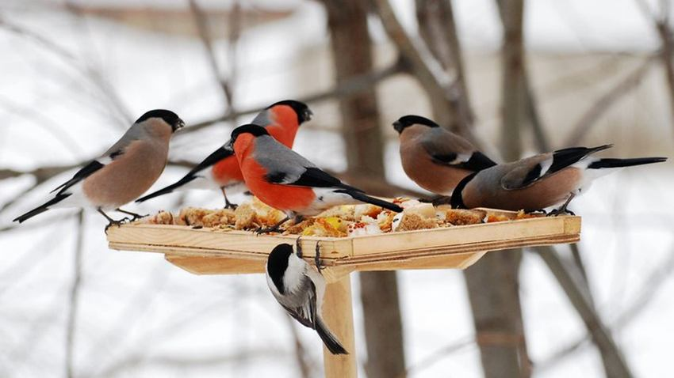

Провела:
воспитатель Лашманова М.В.

г. Рузаевка, 2018

